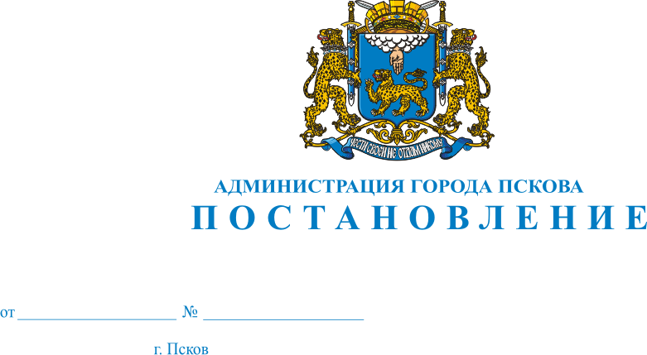
107
28.01.2014
О внесении изменений в Постановление Администрации города Пскова от 02.11.2012 № 2922 «Об утверждении муниципальной программы муниципального образования «Город Псков» «Противодействие коррупции в муниципальном образовании «Город Псков» на 2013 - 2015 годы»

В целях реализации Закона Псковской области от 17.07.2008 N 784-ОЗ "О противодействии коррупции в органах государственной власти Псковской области и органах местного самоуправления", в соответствии с пунктом 1 статьи 179 Бюджетного кодекса Российской Федерации, Постановлением Администрации города Пскова от 15.01.2008 N 42 "Об утверждении Порядка принятия решений о разработке, формирования и реализации долгосрочных целевых программ муниципального образования "Город Псков", Распоряжением Администрации города Пскова от 19.10.2012 N 696-р "Об утверждении Концепции долгосрочной целевой программы муниципального образования "Город Псков" "Противодействие коррупции в муниципальном образовании "Город Псков" на 2013 - 2015 годы", руководствуясь статьей 32 Устава муниципального образования "Город Псков", Администрация города Пскова

ПОСТАНОВЛЯЕТ:

1. Внести в Приложение к Постановлению Администрации города Пскова от 02.11.2012 № 2922 «Об утверждении муниципальной программы муниципального образования «Город Псков» «Противодействие коррупции в муниципальном образовании «Город Псков» на 2013 - 2015 годы» следующие изменения:
1) в разделе I «Паспорт муниципальной программы муниципального образования «Город Псков» «Противодействие коррупции в муниципальном образовании «Город Псков» на 2013 - 2015 годы»:
а) в строке «Исполнитель-координатор Программы» слова «Контрольное управление Администрации города Пскова» исключить;
в) строку «Объемы и источники финансирования Программы» изложить в следующей редакции: «Объем финансирования Программы из бюджета города Пскова составляет 700,00тыс. рублей, в том числе по годам:
2013 – 300,00 тыс. рублей;
2014 – 200,00 тыс. рублей;
2015 - 200,00 тыс. рублей».
2) раздел V «Обоснование ресурсного обеспечения Программы» изложить в следующей редакции: «Финансирование мероприятий Программы будет осуществляться в соответствии с действующим законодательством за счет средств бюджета города Пскова.
Прогнозируемый объем финансирования Программы составляет 700,00 тыс. руб., в том числе:
тыс. рублей
 | 2013 год | 2014 год | 2015 год | Всего
Всего по Программе | 300,00 | 200,00 | 200,00 | 700,00
из них:
бюджет города Пскова | 300,00 | 200,00 | 200,00 | 700,00

2. Внести в Приложение к муниципальной программе муниципального образования «Город Псков» «Противодействие коррупции в муниципальном образовании «Город Псков» на 2013 - 2015 годы» «Перечень программных мероприятий муниципальной программы муниципального образования «Город Псков» «Противодействие коррупции в муниципальном образовании «Город Псков» на 2013 - 2015 годы» изложить в следующие изменения:
1) пункт 5 изложить в следующей редакции:
5. | Организация участия в семинарах-совещаниях, курсах повышения квалификации, стажировок муниципальных служащих, на которых возложены обязанности по организации и проведению работы по противодействию коррупции, привлекаемых к осуществлению антикоррупционного мониторинга, проведению антикоррупционных экспертиз и других категорий служащих | 2013-2015г.г. | Отдел кадровой работы Администрации города Пскова | Бюджет города Пскова | 200,0 | 60,0 | 60,0 | 320,0 | Повышение профессионального уровня муниципальных служащих

2) пункты 7 – 8 изложить в следующей редакции:
7. | Формирование системы мер дополнительного стимулирования должностных лиц муниципальной службы, замещающих должности, в наибольшей степени подверженные риску коррупции, к честному, безупречному и добросовестному поведению | 2014г. | Отдел кадровой работы Администрации города Пскова | Бюджет города Пскова  (в рамках текущей деятельности) | 0 | 0 | 0 | 0 | Устранение причин, способствующих коррупции)
8. | Разработка механизма по стимулированию граждан за предоставление в правоохранительные органы информации о фактах коррупции, подтвержденной вступившим в законную силу решением (постановлением, приговором) суда | 2014-2015 г.г. | Комитет правового обеспечения Администрации города Пскова | Бюджет города Пскова | 0 | 40,0 | 40,0 | 80,0 | Создание условий для стимулирования антикоррупционной активности граждан

3) в столбце 3 пункта 9 цифры «2013» заменить цифрами «2014»;
4) пункт 10 изложить в следующей редакции:
10. | Формирование перечня муниципальных услуг, реализация которых связана с повышенным риском возникновения коррупции | 2014г. | Комитет социально-экономического развития и потребительского рынка Администрации города Пскова | Бюджет города Пскова (в рамках текущей деятельности) | 0 | 0 | 0 | 0 | Своевременное выявление и предотвращение коррупции

3. Настоящее Постановление вступает в силу с момента его официального опубликования.
4. Опубликовать настоящее Постановление в газете "Псковские Новости" и разместить на официальном сайте муниципального образования "Город Псков" в сети "Интернет".
5. Контроль за исполнением настоящего Постановления оставляю за собой.

Глава Администрации
города Пскова И.В. Калашников

